**Noter til Kleistenes’ og perikles reformer:**

**Polis** (πολις) = bystat, dvs. en by (med opland) der udgør et selvstændigt politisk system. Meget alm. politisk enhed i antikken. Oprindelsen til ordet politik.

**Demokrati** (etymologisk): demos (δεμος) – kratos (κρατος)

folk magt (=folkestyre)

Definition: *Lighed for loven og lige ret og muligheder for alle statens borgere til at være med i dens styrelse.*

**Kleistenes’ fylereform**

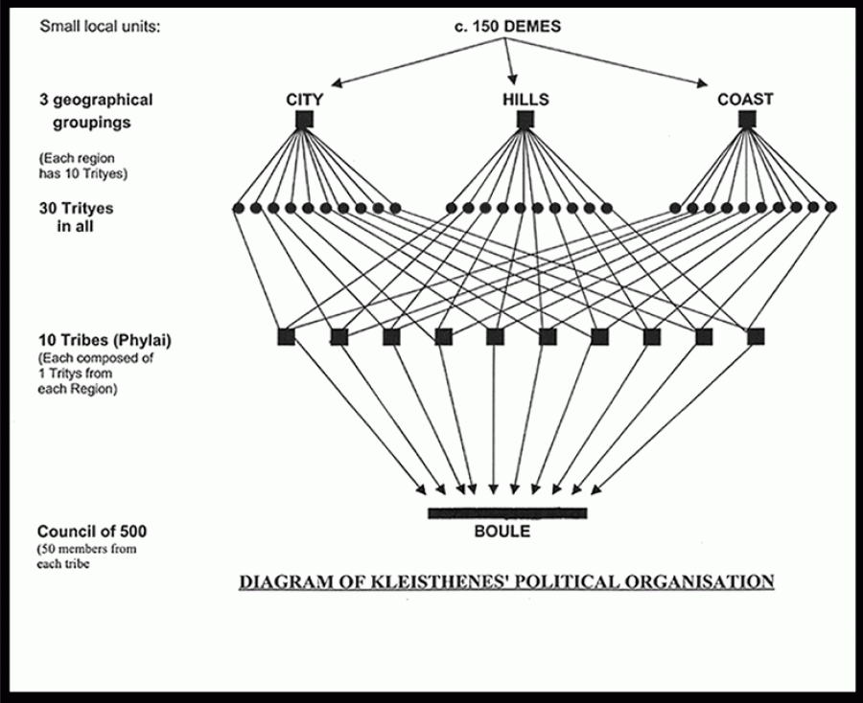

**--------------------------------------------------------------------------------------------------------------**

**Metoiker** (‘μετα-οικος’)= ’de (mennesker), vi deler hus med’. Betegnelse for fremmede der søgte en levevej i bystaten Athen. De havde ingen borgerret (dvs. politiske rettigheder), måtte ikke eje jord, men betalte skat og gjorde krigstjeneste på lige fod med de athenske borgere. Nogle metoiker blev rige på handel og håndværk, fx Lysias (445-380 fvt.), der ejede et skjoldværksted

og desuden var en dygtig taleskriver.

**Ostrakisme** (’οστρακον’) ostrakon= pottekår.

Retsprocedure indført af Kleistenes, hvor folkeforsamlingen kunne få landforvist en politisk leder i ti år. Ved afstemningen, hvori der skulle deltage mindst 6000 borgere, kunne man på et potteskår indridse navnet på den politiske leder man ønskede fjernet. Formålet var at undgå skadelig rivalisering mellem to ledere. Den politiske leder, hvis navn stod på flest skår, blev sendt i landflygtighed uden i øvrigt at miste sin ejendom/rettigheder. Der er fundet ca. 11.000 potteskår med navnene på ca. 150 personer ved udgravninger i Athen.

**De soloniske formueklasser** (oprettet i forbindelse med Solons demokratiske reformer ca. 600 fvt.). Point: politisk indflydelse er afhængig af økonomisk status (som gøres op i jordbesiddelse). Formueklasserne er blevet utidssvarende i takt med urbaniseringen af samfundet, hvor rigdom ikke længere kun afhang af jordbesiddelse, men også af handel og håndværksproduktion.

**500-målsmænd** (højeste overklasse (aristokrati)/de, som besidder mest jord(500 mål)/godsejere)

**Riddere** (lavere overklasse eller aristokrati)

**Zeugittere** (middelklasse/selvejerbønder, der ejer et mindre stykke jord)

**Thetere** (besiddelsesløse/daglejere/underklasse)

**Forfatningsorganer** (siden Solons reformer ca. 600 fvt.):

**Areopagosrådet** (aristokratisk organ – kun tidligere embedsmænd har adgang)

**Embedsmænd** (oprindeligt havde kun 500-målsmænd adgang, men senere får ridderne også adgang og i 457 fvt også zeugitterne. Meget tyder på at Perikles kæmpede for at theterne også skulle have adgang)

**--------------**

**Folkerådet**

**Folkeforsamlingen** (hertil havde alle borgere adgang)

**Folkedomstolen**

**Dominerende tanke i antikken:**

militær kompetence politisk ansvar

**Point**: jo mere man kan gøre sig gældende i det militære forsvar af polis, jo mere politisk ansvar eller myndighed får man. Derfor afspejler de politiske systemer som regel også den militære organisation i de antikke samfund.

politisk system militær organisation

**Det klassiske græske demokrati under Perikles (ca. 460)**

|  |  |  |  |
| --- | --- | --- | --- |
| **Forfatningsorgan** | **Funktioner** | **Inklusivt/eksklusivt**  **organ** | **Magttype** |
| Folkeforsamlingen  (ekklesia) | Valg af embedsmænd og vedtagelse af love | Alle borgere (dvs. mænd over 20 år) havde adgang  (*inklusivt organ*) | Lovgivende magt |
| Folkedomstolen  (heliaia) | Dømme i civile og kriminelle sager | 6000 borgere (over 30 år) udtaget ved lodtrækning (*overvejende inklusivt organ*) | Dømmende magt |
| Folkeråd  (Bulé) | Behandle og tilrettelægge sagerne forud for folkeforsamlingen | 500 borgere fra alle formueklasser (hver af de ti fyler repræsentereres med 50 borgere)  (*inklusivt organ*) | Udøvende magt |
| Areopagosrådet | Dømme i sager om drab og højforræderi samt øverste opsyn med statens gang | Forhenværende archontere, dvs. de øverste embedsmænd. Ridderne fik adgang 487 fvt. og zeugitterne først i 457 fvt.  (*ekslusivt organ*) | Dømmende magt  (overvågende myndighed) |
| Embedsmænd | Archont (øverste embedsmænd), polemarch (krigsførelse), basileus (religion), thesmotheter (finans- og retspolitik) | Valgt af folkeforsamlingen, men kom fra de øverste formueklasser. Sad på posten ét år – kunne ikke genvælges.  (*eksklusivt organ*) | Bureaukratisk magt (administrativ myndighed) |